Шумилова Ирина Николаевна
МАУ ДОД «Детская школа искусств им. А. Алябьева» города Тобольска
Урок по предмету Сольфеджио
Тема урока: «Разнообразные методы обучения при работе над развитием метроритмических навыков на уроке сольфеджио во 2 классе»
I. Цель урока: показать различные методы обучения в развитии метроритмических навыков
II. Задачи:
Обучающие:
- Умение сочетать пение с жестами, ритмическим аккомпанементом;
- Умение ровно укладывать ритмический рисунок мелодии в метр;
- Умение на слух определить ритм в мелодии;
- Чтение простейших ритмических партитур.
Развивающие:
- Умение сочетать пение с жестами, ритмическим аккомпанементом;
- Развитие чувства метроритма, темпоритма;
- Содействие развитию эмоциональности, художественного воображения, творческого мышления.
Воспитательные:
- Воспитание внимания, музыкальной памяти;
- Создание условий для развития коммуникативных навыков работы в группе, проявления дружелюбия.
III. Тип урока:
Урок комплексного применения знаний, умений и навыков
IV. Учебно-дидактические материалы и наглядные пособия:
- Учебно-методическая литература по теме;
- Карточки-задания
V. ТСО
1. Синтезаторы
2. Шумовые инструменты
VI. Структура урока
- Организационный момент 1 минута
- Сообщение темы урока, цели, задач урока и мотивация деятельности учащихся – 2 минуты.
- Контроль знаний 8 минут
- Обобщение знаний. Формирование умений и навыков – 25 минут.
- Анализ и оценка итогов урока – 3 минуты.
- Определение и разъяснение домашнего задания – 1 минута
Ход урока:
- Организационный момент. 1 минута
- Сообщение темы урока, цели, задач урока и мотивация деятельности учащихся. Цель: Создание атмосферы эмоционально- психологической раскрепощенности, вовлечение в процесс общения. 3 минуты
- Контроль знаний. Цель: проверка имеющихся знаний на основе ранее пройденной песни, устранение в ходе проверки обнаруженных пробелов в знаниях, умениях и навыках. 8 минут
«Узнай песню по ритму»:
- учащиеся узнают по ритму песню «Неваляшки»
- поют со словами
- прохлопывают ритм партитуры
- работа в метре по системе Белецких
- Обобщение знаний. Формирование умений и навыков
  - Ритмический диктант. Цель: Определить в проигранной мелодии ритм, прохлопать его, проговаривая ритмослогами, оформить ритм в записанной мелодии. 8 минут
  - Ритмический канон. Цель: Установление преемственных связей прежних и новых знаний в иных ситуациях и их углубление. 8 минут
    - - повторение термина «канон»
    - - исполнение ритмического канона
Вступление второй группы с третьего такта
Пение песни с ритмическим аккомпанементом. Цель: Художественное исполнение песни на фоне остинатного ритмического аккомпанемента.
«Поезд» Румынская песня (Учебник Сольфеджио Барабошкина 2 класс)
Ритмическое остинато
 5 минут
Игровая песня «Лисичка». Цель: Организация внимания и развитие внутреннего голоса. 3 минуты
- Исполнить песню 5 раз, в точности не повторяясь. В припеве каждая фраза теряет по очереди одну из долей (она заменяется хлопками). Мелодия при этом не исчезает, а пропевается внутренним голосом.
Е. Попляева Лисья считалка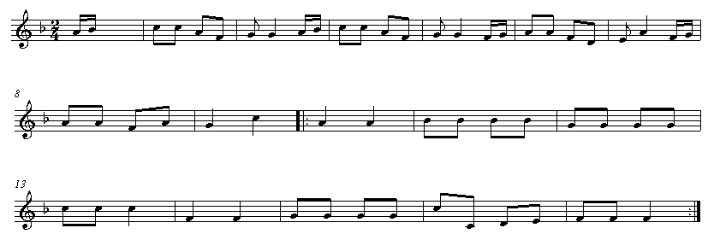
Шла лисичка по тропинке и несла грибы в корзинке
Пять опят и пять лисичек для лисят и для лисичек
Ля-ля, ди-ли-ди-ли, ля-ля-ля-ля, ди-ли-дон.
Ля-ля, ди-ли-ди-ли, ля-ля-ля-ля, ди-ли-дон.
- Анализ и оценка итогов урока. Цель: Оценить свое настроение, свои действия, осмыслить результат урока 3 минуты.
- Определение и разъяснение домашнего задания 1 минута

